**Hoek 1**

**10.1 Geloof, kunst en onverdraagzaamheid in de stad**

Hoekenwerk

**1** D2-3 **Ontdek hoe het christendom mensen in de stad samenbracht.**

|  |  |
| --- | --- |
| **a** Duid op [H1] de volgende elementen aan:   * de heilige hostie (H); * de priesters (P); * de misdienaars (M); * de leden van religieuze broederschappen (B); * de gewone gelovigen (G).   **b** Waaraan herken je de priesters [H1]?   * kledij: * haarsnit:   **c** Waaraan merk je dat een processie een groot spektakel was [H1]?    **d** Hoe geeft de tekenaar de vroomheid van de toeschouwers weer?    **e** – Kwamen de toeschouwers enkel uit vroomheid naar de processies? Markeer in [H2] wat de massa nog aantrok.   * Met welke hedendaagse evenementen kun je een middeleeuwse processiedag vergelijken? | H1 *Processie op Sacramentsdag (miniatuur, 16de eeuw)* |

|  |  |  |
| --- | --- | --- |
| **Klacht van een vrome monnik**  *In 1092 werd de stad Doornik getroffen door een erg besmettelijke ziekte. Er vielen vele doden. De bisschop riep de gelovigen van de stad op om op de feestdag van het Heilig Kruis (14 september) massaal deel te nemen aan een processie om te bidden om genezing. De ziekte verdween nadien uit de stad. Als dank hiervoor gaat sindsdien (en tot vandaag de dag) elk jaar een processie uit.*  *In de 12de eeuw schreef een Doornikse monnik:*  Vaak komen uit de omgeving wel honderdduizend mensen, mannen en vrouwen van alle leeftijden, naar de processie. Maar er is op die dag bij de mensen helaas meer lichtzinnigheid dan godsdienst en vroomheid te zien. Ridders en jongemannen komen eerder voor de spelen en de paardenrennen die op die dag worden georganiseerd. Vele mensen weten zelfs niet meer wat de oorsprong en de reden voor deze processie is.  Herman van Doornik, ca. 1145.  H2 |  | **Schoenmakersvroomheid**  Deze week hebben we nog een varken geslacht, want zondag is het Sint-Crispijn. Dan is het feest voor alle schoenmakers. Het hele ambacht verzamelt dan ’s morgens voor het huis van onze deken en dan trekken we in processie met onze vaandels en het beeld van onze patroonheilige naar de hoofdkerk. Ieder van ons kent het oude verhaal van de goede christelijke schoenmaker die vroom leefde en voor de armen gratis schoenen maakte. Maar de heidense keizer van Rome nam hem gevangen en liet hem met een molensteen rond de hals in een rivier werpen.  Wij, schoenmakers, hebben onthouden wat hij voor de armen deed. Daarom stort ieder van ons op de feestdag een bijdrage in de kas. Wie het volgende jaar ziek wordt en niet kan werken, weet dat hij uit deze kas zal geholpen worden.  FiH  H3 |

**f** – Het godsdienstige leven van de stadsbewoners beperkte zich niet tot het bijwonen van de zondagsmis in hun parochiekerk. Licht toe hoe hun beroepsleven ook een godsdienstige kant had [D2/1, H3].

* Markeer in [H3] hoe in een beroepsorganisatie christelijke naastenliefde concreet werd.

**g** – Noteer in [H4] telkens de passende beroepen. Kies uit: bouwvakker – chirurgijn/tandarts – parfumier – smid – timmerman.

* Lees de uitleg bij de heiligen in [H5] en noteer in [H4] bij elk beroep de passende patroonheilige.
* Noteer de nummers van de afgebeelde heiligen [H6] op de passende plaats in [H4].

|  |  |  |  |  |  |
| --- | --- | --- | --- | --- | --- |
|  |  |  |  |  |  |
| beroep |  |  |  |  |  |
| patroon-heilige |  |  |  |  |  |
| afbeelding |  |  |  |  |  |

H4 *Middeleeuwse beroepen*

**Cosmas en Damianus**

Wij, tweelingbroers, leefden in de tijd van de Romeinen. We studeerden medicijnen. Met de hulp van de Heilige Geest slaagden we erin om vele zieke mensen te genezen. Uit liefde voor God en zijn schepselen deden we ons werk altijd gratis. De keizer vond dat verdacht en wilde dat wij onze God verloochenden. Omdat we dat weigerden, werden we dood gemarteld. Maar ook na onze dood gingen we verder met onze roeping. Er was eens een oppasser van een kerk in Rome met een wegrottend been. Op een nacht sneden we het slechte stuk van zijn been helemaal weg en vervingen het door een been van een pas overledene. Toen de man ’s morgens wakker werd, was hij stomverbaasd: genezen!

**Jozef**

Ik ben een eenvoudige man uit Nazareth. Kort voor we zouden trouwen, werd mijn verloofde op wonderbaarlijke manier zwanger: zij was uitgekozen om Jezus, de zoon van God, ter wereld te brengen. Voor mij was er maar een rol in de schaduw weggelegd. Ik werkte naarstig en nederig verder in mijn werkplaats. Mijn stiefzoon, de kleine Jezus, stak wel eens een handje toe. Hij speelde graag in de houtkrullen die na het schaven overal op de grond lagen.

**Eligius (Elooi)**

Ik ben van nederige komaf. Mijn vader was pottenbakker. Zelf wilde ik het liefst aan de slag met ijzer. Ik was zo goed dat ze het grovere werk al snel aan anderen lieten en ik edelsmid werd. De koning vroeg me eens om een troon te maken van goud en edelstenen. Het werd een prachtig exemplaar. Toen het af was, gaf ik het niet gebruikte goud aan de koning terug. Die kon mijn eerlijkheid sterk appreciëren. Ik werd koninklijke muntmeester en adviseur, en later bisschop.

**Maria Magdalena**

Er wordt over mij veel geroddeld: dat ik een vrouw van lichte zeden was, dat ik het liefje van Jezus was … maar ik had het altijd goed met Hem voor. Zoals die keer dat Hij op bezoek was bij een farizeeër. Hij had er een lange dagmars op zitten en was moe. Ik kreeg de taak hem te verzorgen. Ik waste zijn voeten en masseerde ze met heerlijke balsems die ik zelf uit geurige planten en olie had samengesteld. Ik droogde zijn voeten met mijn lange haren.

Toen mijn Heer aan het kruis gestorven was en al te haastig begraven was, trok ik twee dagen later, samen met de twee andere Maria’s, naar het graf om zijn lichaam te balsemen. Ik had opnieuw de fijnste oliën en zalven mee, maar tevergeefs: toen we bij het graf aankwamen, was het leeg …

**De Vier Gekroonde Martelaren**

Met z’n vieren werkten we op een bouwwerf. We waren bedreven steenhouwers. We hakten de mooiste steenblokken en toverden er met onze beitels sierlijke lijnen en krullen in. Maar op een dag beval de keizer ons om een beeld van de heidense god Aesculapius te maken. Dat weigerden we, want er bestaat voor ons maar één God. De keizer was woest en liet ons geselen en in met lood verzwaarde vaten in de rivier gooien.

H5

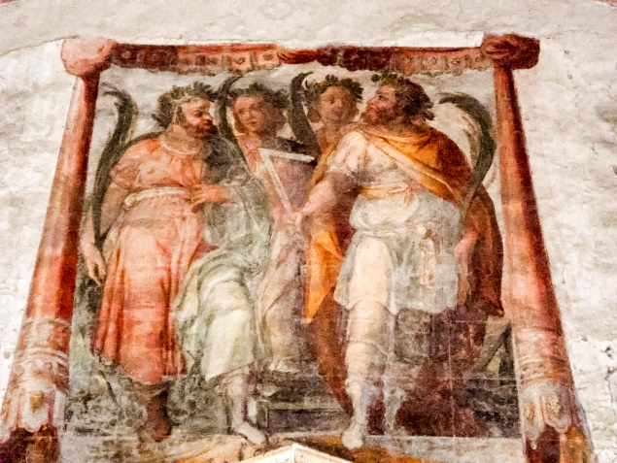 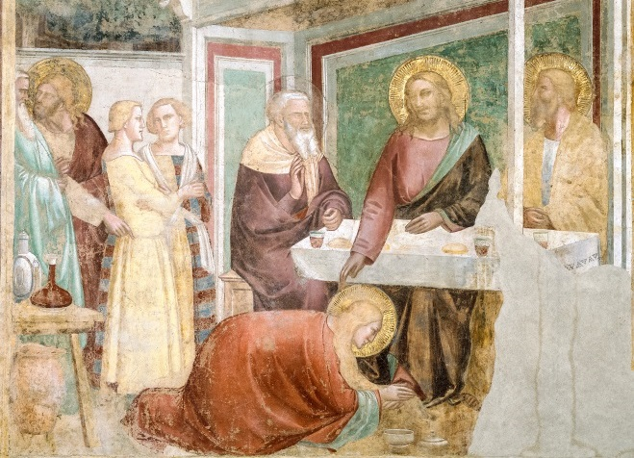

1 2

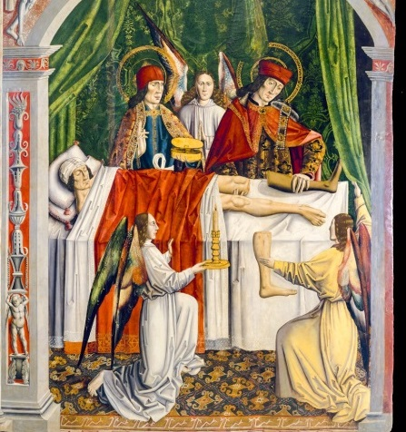 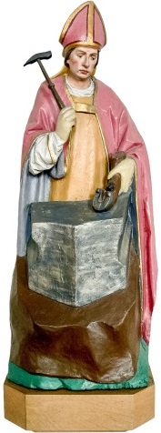 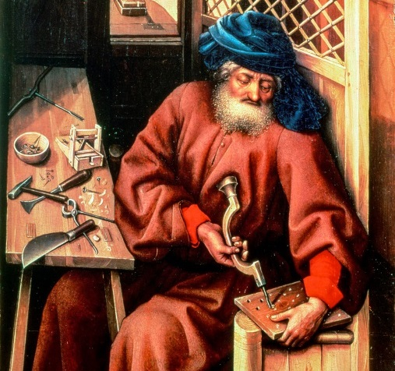

3 4 5

H6

**h** Bereid je voor om aan je medeleerlingen kort toe te lichten:

* hoe het christendom in de middeleeuwse stad tot uiting kwam;
* hoe het christendom in de stad verweven was met het beroepsleven van de mensen.

**Hoek 2**

**2** D4-53 **Onderzoek hoe de stedelingen in contact kwamen met de christelijke leer.**

|  |  |
| --- | --- |
| H7 *De bisschop van Arras (Noord-Frankrijk) ontvangt een groepje franciscanen die zich in de stad komen vestigen om er te prediken (miniatuur, 15de eeuw).* | **a** Welke twee nieuwe kloosterorden werden ingeschakeld om in de stad te prediken [D4]?  *Franciscanen, dominicanen*  **b** Vele stedelingen hadden een afkeer van de rijke levensstijl van de traditionele clerus en voelden zich aangetrokken door de soberheid van de nieuwe kloosterorden.   * Omcirkel en duid aan in [H7]: de bisschop (B) en de franciscanen (F). * Waaraan merk je de rijke levensstijl van de bisschop [H7]?   Paarse mantel en pels   * Waaraan merk je de sobere levensstijl van de franciscanen [D4/2]?   Blauwe pij |

|  |  |
| --- | --- |
| **c** [H8] is een mooi voorbeeld van een dominicanenkerk. Licht toe waarom de kerk zo ruim en leeg was [D4/2].  *Omdat ze veel mensen ontvangen*  **d** Dominicanen en franciscanen werden grondig opgeleid voor ze mochten prediken. Zo leerden ze wat ze de mensen moesten vertellen en ook hoe ze dat op een meeslepende manier konden doen. Handboeken voor predikanten bevatten allerlei verhaaltjes die ze in hun preken konden verwerken. Beluister/lees drie van deze verhalen [H9–11] en voer de bijbehorende opdrachten uit. | H8 *De dominicanenkerk in Toulouse, 13de eeuw.* |

Er was eens een oude vrouw die naar de markt trok met een aarden kruik vol melk. Onderweg liep ze in zichzelf te fantaseren over hoe ze rijk kon worden. Op de markt zou ze voor haar melk zeker drie kleine zilvermuntjes krijgen, net genoeg om een kuiken te kopen. Dat kon ze kweken tot het een legkip was die haar elke dag eieren zou leveren. De opbrengst van de eierenverkoop zou ze oppotten tot ze genoeg had voor een varken. Dan was het nog een kwestie van vetmesten. Een vet varken leverde zeker genoeg op om een veulen te kopen … en dat werd dan weer een paard waar ze op kon rijden. De oude vrouw ging zo in haar dromen op dat ze begon te zingen: ‘Ju ju ju, ik rij op mijn paard, ik breng het naar de wei … ju ju ju’ en ze huppelde op en neer en trok met haar handen aan de leidsels … Dat dacht ze, maar plots schrok ze wreed wakker uit haar droom: haar kruik kletterde op de grond en alle melk stroomde weg. Ze was arm voor ze vertrok, ze was nu alleen maar armer.

Onthoud goed, beste christenen: wees tevreden met wat je hebt en verlang niet steeds naar meer. Het zou je wel eens zuur kunnen opbreken.

Verhaal uit een handboek voor predikanten, 13de eeuw.

H9

* Welke waarden wilde de predikant zijn toehoorders bijbrengen? Vink aan wat passend is.

|  |  |
| --- | --- |
| waarden | |
| Eenvoud, bescheidenheid | v |
| Gierigheid |  |
| Naastenliefde |  |
| Soberheid | v |

* Preken waren ~~saaie toespraken~~ / boeiend entertainment (doorstreep wat niet past).

Er was eens een edele vrouw die zeer begaan was met zieken en vooral met melaatsen. Haar man, een machtige ridder, gruwelde er echter van. Melaatsen moesten ver uit de buurt van zijn erf blijven.

Op een dag, toen de ridder op jacht was, dook er aan de poort van zijn rijk huis een melaatse op. Hij lag er uren te kermen. De vrouw kon het niet langer aanhoren en ging – geheel tegen de instructies van haar man in – vragen of ze de arme stakker kon helpen met wat eten en drinken. Maar die zei: ‘Ach, mijn hele lijf staat in brand! Het is een wrede foltering; aan eten of drinken heb ik geen behoefte, maar ik smeek je: laat me binnen in je huis en bied me een bed om in te rusten’. De vrouw wist zich geen raad en zei: ‘Je weet hoe mijn man over jullie, melaatsen, denkt. Hij komt zo meteen thuis van de jacht en als hij jou hier aantreft, zal hij woester zijn dan ooit. Ik vrees voor ons beider leven!’ Maar de melaatse wist van geen ophouden, hij bleef kermen, klagen, wenen, smeken … De godvruchtige vrouw kon zijn klagen niet langer verdragen en droeg hem in haar armen het huis en de slaapkamer binnen. Ze legde hem te rusten op het bed, met een zacht kussen onder zijn hoofd en gedekt met een fijn deken.

Daar lag hij nog maar pas toen de ridder thuis kwam, doodmoe van een lange dag jagen. Hij was nog niet goed binnen of hij bulderde: ‘Vrouw, maak mijn bed klaar, zodat ik kan rusten!’ De vrouw stond te trillen op haar benen en kreeg geen klank door haar toegesnoerde keel. Haar man stormde langs haar heen de kamer in. Nu zou het gebeuren, dit zou de melaatse niet overleven. Doodsbang wachtte ze af tot haar man haar vanuit de kamer opgewekt toeriep: ‘Lieve vrouw, wat een zalig bed! Waar heb je die heerlijk geurende kruiden gehaald? Het lijkt hier wel het paradijs!’ De vrouw ging kijken; de melaatse was spoorloos verdwenen. Wat een mirakel! Dit was een teken van God! Ze was zo onder de indruk dat ze meteen alles opbiechtte aan haar man en ook hij zag in hoe fout hij geweest was. Tot dan was hij een leeuw geweest, maar nu werd hij zo zacht als een lam. Hij leidde van dan af een religieus leven en spendeerde zijn kapitaal aan het verzorgen van zieken.

Verhaal uit een handboek voor predikanten, 13de eeuw.

H10

* Welk gedrag wilde de predikant zijn toehoorders bijbrengen? Vink aan wat passend is.

|  |  |
| --- | --- |
| gedrag | |
| Dapper ridderlijk gedrag | x |
| Onderdanigheid van de vrouw aan de man |  |
| Zorgen voor zwakken in de samenleving | x |

* Preken waren saaie toespraken / boeiend entertainment (doorstreep wat niet past).

Er was eens een man die niets van priesters moest weten. Hij vond ze dom en ongeschikt voor hun werk. Daarom weigerde hij van hen de sacramenten te ontvangen. God kreeg medelijden met de man en om hem op betere gedachten te brengen, stuurde hij hem ’s nachts een droom. Daarin had de man een hevige, ondraaglijke dorst. Vlakbij was er gelukkig een waterput met zuiver water. Die put werd echter bediend door een melaatse die het heldere water met een gouden ketting in een schitterende emmer boven haalde. Iedereen die dorst had, schoof aan. Maar toen onze dromer aan de beurt was, trok de melaatse de emmer terug en zei: ‘Hoe kan het dat jij uit de hand van een melaatse water wilt ontvangen, jij die weigert de sacramenten te ontvangen uit de handen van slechte priesters?’

Met deze droom maakte God duidelijk dat de kracht van de sacramenten niet afhankelijk is van de kwaliteit van de priester die ze bedient. Wie het omgekeerde beweert, is een ketter.

Verhaal uit een handboek voor predikanten, 13de eeuw.

H11

* Plaats in de tabel de elementen uit het droomverhaal naast die uit de realiteit, zodat duidelijk wordt wat de verteller hiermee bedoelde. Kies uit:  
  dorst – geloof – melaatse – sacramenten – slechte priester – water.

|  |  |
| --- | --- |
| droom | realiteit |
| *dorst* | *geloof* |
| *water* | *sacramenten* |
| *melaatse* | *Slechte priesters* |

* Wat wilde de predikant zijn toehoorders bijbrengen? Vink aan wat passend is.

|  |  |
| --- | --- |
| christelijke leer | |
| Gelovigen kunnen ook zonder sacramenten goede christenen zijn. | x |
| Sacramenten zijn enkel geldig als ze door goede priesters worden toegediend. |  |
| Sacramenten zijn ook geldig als ze door slechte priesters worden toegediend. |  |

* De predikant wil duidelijk maken dat priesters ~~nodig~~ / overbodig zijn voor een goed christelijk leven (doorstreep wat niet past).

**e** Bereid je voor om aan je medeleerlingen kort toe te lichten:

* hoe de middeleeuwse stedelingen de christelijke ideeën en waarden leerden kennen;
* welke waarden hen werden aangeleerd.

**Hoek 3**

**3** D6 **Ga na welke rol de sacramenten speelden in het leven van de gelovigen.**

|  |  |  |
| --- | --- | --- |
| **De zeven sacramenten**  Sacramenten zijn gewijde handelingen, toegediend door priesters.  1 Doopsel  2 Vormsel  3 Eucharistie (communie)  4 Biecht  5 Huwelijk  6 Ziekenzalving  7 Priesterwijding  H12 |  | *In 1215 riep paus Innocentius III in Rome een concilie bijeen. Dat was een vergadering van de hoogste kerkelijke leiders. Ze bespraken er alle belangrijke zaken in verband met kerk en geloof. Dit concilie vaardigde een hele reeks nieuwe regels uit. Hier volgen er twee:*  Laat hen eerbiedig het sacrament van de eucharistie ontvangen, ten minste met Pasen. Enkel wie een ernstige reden heeft om niet te communie te gaan en gesteund wordt door zijn eigen priester, is hiervan vrijgesteld. Wie niet eenmaal per jaar te communie gaat, mag nooit nog een kerk binnen gaan en zal geen kerkelijke begrafenis krijgen.  Elke gelovige, man en vrouw, die de jaren des onderscheids heeft bereikt, moet minstens eenmaal per jaar getrouw al zijn zonden biechten, zonder getuige, bij zijn eigen pastoor.  Uit de besluiten van het concilie van 1215.  H13 |

**a** – Onderstreep in [H12] de sacramenten die voor alle gelovigen bedoeld zijn.

* Markeer in [H12] de sacramenten die ook al in de eerste middeleeuwen belangrijk waren [**Hoofdstuk 4**,D8].
* Geef drie voorbeelden van sacramenten die door de kerk in de tweede middeleeuwen sterk gepromoot werden en noteer de documentnummers die dat aantonen.

|  |  |
| --- | --- |
| sacrament | doc. |
|  |  |
|  |  |
|  |  |

* Wie is telkens de bedienaar van het sacrament?
* Markeer in [H13] wat wijst op het belang van de parochiepriester.
* De nadruk op de sacramenten vergrootte / verkleinde de rol van de priesters in het leven van de christenen (doorstreep wat niet past).

**b** – Noteer de nummers van de sacramenten uit [H12] op de passende plaats in [H14].

* Omcirkel in [H14] bij elk sacrament de bedienaar.
* Twee van de sacramenten worden niet toegediend door een gewone priester. Door wie wel?

|  |  |
| --- | --- |
| sacrament | bedienaar |
|  |  |
|  |  |

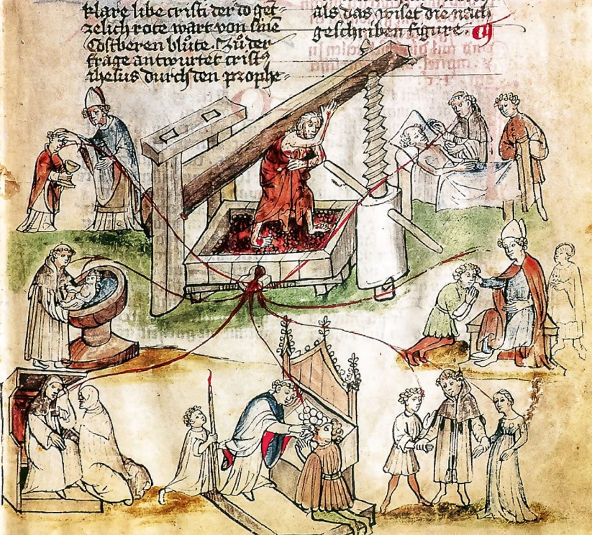

H14 *De zeven sacramenten (prent, 16de eeuw).  
Vanaf de tweede middeleeuwen maakte de kerk met beeldhouwwerk, glasramen, prenten en schilderijen propaganda voor de sacramenten. Centraal op de prent staat Christus. Hij staat in een wijnpers. Uit de pers vloeit wijn, symbool van Christus’ bloed. Rondom staan de zeven sacramenten uitgebeeld.*

**c** Bereid je voor om aan je medeleerlingen kort toe te lichten:

* wat de rol was van de sacramenten in de tweede middeleeuwen;
* waarom de priesters daardoor belangrijker werden.

**Hoek 4**

**4** D7 **Onderzoek waarom gelovigen op bedevaart trokken.**

**a** – Noteer de vier belangrijkste bedevaartsoorden in middeleeuws Europa [D7/1].

* Geef aan in welk hedendaags land deze bedevaartsoorden gelegen zijn.

|  |  |
| --- | --- |
| bedevaartsoord | land |
|  |  |
|  |  |
|  |  |
|  |  |

**b** – Schat de afstand van Vlaanderen tot Compostela (gebruik de schaalaanduiding op de kaart [D7/1]).

* Bereken hoeveel dagen een pelgrim onderweg was. Ga uit van 30 km per dag, rustdagen op zondag en een verblijf van één week ter plaatse.

|  |  |
| --- | --- |
| Afstand Vlaanderen – Compostela | km |
| Aantal reisdagen (heen en terug) | dagen |

|  |  |
| --- | --- |
| * Een pelgrim was eenvoudig uitgerust voor de lange reis. Markeer en benoem in [H15] de elementen van zijn reisuitrusting. * Toch kon een pelgrim op die sobere manier de lange reis aanvatten. Licht toe hoe dat mogelijk was [H16].         Pelgrims, arm of rijk, die op weg zijn naar het graf van de heilige Jakob of er van terugkeren, moeten door iedereen liefdevol worden opgenomen. Wie hen opneemt en verzorgt, heeft de heilige Jakob zelf te gast en ook de Heer.  Er zijn heel wat mensen die de woede van God over zich kregen omdat ze pelgrims niet gastvrij ontvingen. Een wever weigerde eens een stuk brood te geven aan een pelgrim die er om vroeg. Onmiddellijk brak zijn weefgetouw in tweeën en viel op de grond.  Een vrouw die een brood onder de warme as in haar oven had liggen en weigerde om het te delen met een pelgrim die er om bedelde, vond, terug bij haar oven, enkel een harde steen onder de as.  Twee pelgrims op terugweg van Santiago vroegen in de stad Poitiers onderdak in het huis van een rijke man. Die weigerde. Gelukkig vonden ze even verder een bed in het huis van een arme man. De straf van God liet niet op zich wachten: die nacht brak er in de stad brand uit. Meer dan duizend huizen werden tot as herleid. Alleen het huis van de gastvrije arme bleef wonderbaarlijk gespaard.  Uit de *Gids voor de pelgrim*, 12de eeuw.  H16 | H15*De heilige Jakob, voorgesteld als een pelgrim onderweg naar zijn bedevaartsoord in Compostela (Spanje, 12de eeuw).* |

**c** Waarom gingen pelgrims op bedevaart [D7/3, H17–18]? Noteer de redenen en documentnummers waarin die aan bod komen.

|  |  |
| --- | --- |
| doc. | waarom op bedevaart? |
| D7/3 (1) |  |
| D7/3 (2) |  |
| D7/3 (3-4) |  |
| H17 |  |
| H18 (1) |  |
| H18 (2) |  |

|  |  |
| --- | --- |
| Een Italiaan had ooit een grote misdaad begaan. Hij schaamde zich er zo over, dat hij niet durfde biechten bij zijn parochiepriester. Gekweld door wroeging trok hij naar zijn bisschop en biechtte bij hem zijn zonde. De bisschop was zo geschokt dat hij de man geen vergiffenis durfde schenken. Hij noteerde de zonde in een brief en stuurde de zondaar daarmee naar Compostela om aan de heilige Jakob zelf vergiffenis te vragen. Aangekomen bij het graf van de heilige ging de zondaar vol berouw bidden en liet de brief achter op het altaar. Toen de bisschop van Compostela even later de brief vond en hem wilde lezen, zag hij dat er geen letter meer stond geschreven. De heilige Jakob had de zonde vergeven en uitgewist.  Uit de *Gids voor de pelgrim*, 12de eeuw.  H17 |  |

|  |  |  |
| --- | --- | --- |
| 1 Jan en Jakob Acars en hun neef Jan, alle drie uit Torhout, verschijnen in april 1264 voor de grafelijke rechtbank op beschuldiging van moord op Michiel van Torhout. De rechtbank acht hen schuldig en legt hen als straf op om nog in augustus van hetzelfde jaar op bedevaart te vertrekken naar Sint-Jakob van Compostela.  2 Jan Abbout uit Ramskapelle bij Brugge laat in 1266 in zijn testament schrijven: ‘Ik laat 12 pond na zodat een geschikte man voor mij een bedevaart kan doen naar Compostela of naar Saint-Gilles als ik die pelgrimstochten niet zelf meer kan ondernemen.’  Uit E. Vercruysse, *Vlamingen op strafbedevaart naar Compostela*, 1974.  H18 |  | **Massatoerisme**  Dagelijks gebeurden op het graf van de heilige Trudo schitterende mirakels. Iedereen hoorde ervan. De bedevaarders stroomden toe. Onze kerk kon zoveel mensen niet onthalen, zelfs de hele stad was te klein. Alle huizen zaten vol. Langs landwegen en zelfs dwars door de weiden en de akkers stroomde de massa toe. De mensen kampeerden buiten de stadsmuren in barakken of tenten, opgetrokken met takken en afgedekt met zeildoek. Het leek wel of ze de stad belegerden. Handelaars slaagden er nauwelijks in om met paard en kar of op lastdieren voldoende eten aan te voeren om de massa te voeden.  Naar *De kroniek van de abdij van Sint-Truiden*, 12de eeuw.  H19 |

**d** Niet iedereen kon zich een lange reis permitteren. Gelukkig waren er ook regionale bedevaartsoorden. Licht mondeling toe waarom bedevaarten doen denken aan hedendaags massatoerisme [H19].

**e** Bereid je voor om aan je medeleerlingen kort toe te lichten:

* waarheen christenen op bedevaart trokken;
* waarom ze op bedevaart gingen.